EFEITOS DE UM PROGRAMA PERIODIZADO DE FUTSAL NA APTIDÃO FÍSICA DE ESTUDANTES FEMININAS DE 13 E 14 ANOS DE IDADE
Fábio Baccin Fiorante, Doutorando em Ciências do Movimento Humano, Universidade Metodista de Piracicaba (UNIMEP), Piracicaba, SP, Brasil.¹
Ídico Luiz Pellegrinotti, Doutor em Ciências Biológicas; Professor Titular da Universidade Metodista de Piracicaba (UNIMEP), Piracicaba, SP, Brasil.²

1. Rua Macana, 94, Jardim Yara – Serra Negra, SP, Brasil.
2. Rodovia do Açucar km 156 – Taquaral – Piracicaba, SP, Brasil.

1. fabiofiorante@gmail.com
2. ilpelleg@unimep.br

RESUMO
A aptidão física caracteriza-se como uma condição no qual o indivíduo possui energia e vitalidade suficiente para realizar as tarefas diárias e participar de atividades recreativas sem fadiga, e apresenta alguns componentes como a resistência cardiorrespiratória e a aptidão músculo esquelética que são mensuráveis. O objetivo deste estudo é analisar os efeitos na aptidão física de estudantes femininas de escola de tempo integral a partir de um programa periodizado de futsal. A população foi formada por estudantes femininas de 13 e 14 anos divididas em grupo controle e grupo intervenção de duas unidades escolares de tempo integral da cidade de Piracicaba-SP e foram avaliadas através de testes neuromusculares de acordo com o PROESP (2016): a) sentar e alcançar; b) resistência abdominal ; c) salto horizontal; d) arremesso do medicinebol; d) quadrado; e) corrida de 20 metros; e corrida/caminhada de 6 minutos. Os grupos participaram de 18 semanas de atividades e foram avaliados na 1ª e 18ª semana, sendo que o grupo controle não teve um programa periodizado e grupo intervenção participou de um programa periodizado nas eletivas destas unidades escolares. Ao final deste estudo verificou-se que o grupo intervenção apresentou uma diferença significativa (p<0,05) nos testes de resistência abdominal, teste do quadrado e corrida/caminhada de 6 minutos em relação ao grupo controle. Assim, conclui-se que esta proposta de trabalho apresentou resultados expressivos e que um trabalho periodizado de futsal trouxe benefícios na aptidão física das adolescentes de 13 e 14 anos de idade participantes deste programa.
Palavras-chave: Aptidão Física. Futsal. Periodização.

ABSTRACT
Physical fitness is characterized as a condition in which the individual possesses enough energy and vitality to perform daily tasks and participate in recreational activities without fatigue, and presents some components such as cardiorespiratory endurance and skeletal muscle fitness that are measurable. The objective of this study is to analyze the effects on the physical fitness of female students of full-time school from a periodic futsal program. The population was composed of 13 and 14 year-old female students divided into a control group and intervention group of two full-time school units in the city of Piracicaba-SP and were evaluated through neuromuscular tests according to PROESP (2016): a) sit and reach; b) abdominal resistance; c) horizontal jump; d) throttle of medicinebol; d) square; e) run of 20 meters; and jogging / walking for 6 minutes. The groups participated in 18 weeks of activities and were evaluated in the 1st and 18th week, and the control group did not have a periodized program and intervention group participated in a periodized program in the electives of these school units. At the end of this study, the intervention group showed a significant difference (p <0.05) in abdominal resistance, square test and 6-minute walk / walk tests in relation to the control group. Thus, it is concluded that this work proposal presented significant results and that periodized futsal work brought benefits in the physical fitness of adolescents 13 and 14 years of age participating in this program.
Keywords: Physical Fitness. Futsal. Periodization

INTRODUÇÃO
A melhora da qualidade de vida do ser humano para promoção da saúde está diretamente ligada a diferentes práticas de atividades físicas, destacando a prática esportiva que acarreta um aprimoramento de diferentes capacidades físico-motoras (Silva e colaboradores, 2009).
Kremer, Reichert e Hallar (2012) afirmam que para grande parte dos adolescentes a única oportunidade da prática esportiva direcionada é encontrada no âmbito escolar e através das aulas de Educação Física na escola, as crianças e adolescentes tem a oportunidade para a aproximação e inserção de conhecimentos e hábitos que promovam um estilo de vida ativo.
Na escola de tempo integral é enfatizando que a dinâmica dos processos educacionais de integração social é possível em diferentes espaços e por meio de componentes curriculares variados e pelas disciplinas eletivas que vão promover o enriquecimento, a ampliação e a diversificação de conteúdo, temas ou áreas do núcleo comum (Pucci, 2012).
De acordo com as Diretrizes do Programa Ensino Integral (São Paulo - Estado, 2012), as disciplinas eletivas ocupam um lugar central no que tange à diversificação das experiencias escolares, oferecendo um espaço privilegiando para a experimentação, a interdisciplinariedade e o aprofundamento dos estudos.
Assim, de acordo com Martin, Carl e Lehnertz (2008) um programa de treinamento aplicado em adolescente pretende auxiliar na formação multilateral e não deve ser uma cópia reduzida do treinamento direcionado a adultos. Portanto, um programa periodizado de exercícios físicos que abrange a prática esportiva e atividades físicas de forma planejada, estruturada e repetitiva pode colaborar positivamente na aptidão física de crianças e adolescentes (Maziero, 2015).
A pratica do futsal dentro do âmbito escolar apresenta uma grande aceitação pelos alunos, por ser um jogo caracterizado por esforços acíclicos e intermitentes, estabelecendo contato com a bola em diferentes lugares e executando diferentes habilidades motoras, com um grande movimentação em um espaço delimitado quando esta sem a posse da bola (Barbero e Barbero, 2003).
Neste sentido, Freire e Scaglia (2009) apresentam que os alunos podem compreender todos os ensinamentos da modalidade esportiva em uma quadra, sendo esta uma sala de aula que irá apresentar maiores oportunidades e ferramentas de aprendizagem.
Assim para elaborar programas de atividades físicas para crianças e adolescentes, os profissionais devem ter conhecimento sobre crescimento e desenvolvimento, e ter como base dados significativos elaborados por um delineamento de testes neuromotores e avaliação antropométrica (Guedes e Guedes, 2002; Araujo, 2007).
O objetivo deste estudo foi analisar os efeitos na aptidão física de estudantes femininas de 13 e 14 anos de escola de tempo integral a partir de um programa periodizado de futsal.

MATERIAIS E MÉTODOS
Tipo de estudo e procedimentos éticos
A pesquisa caracterizou-se quanto a natureza experimental, com uma abordagem quantitativa na forma analítica, com caráter longitudinal. Este trabalho foi aprovado pelo Comitê de Ética em Pesquisa (CEP) da Universidade Metodista de Piracicaba – UNIMEP, Rodovia do Açucar km 156 – Taquaral – Piracicaba, SP, Brasil. Todos os participantes foram informados dos propósitos, riscos e benefícios do estudo, e os responsáveis assinaram antes do estudo o termo de consentimento livre e esclarecido (TCLE).
Delimitação do local, amostra
O universo da pesquisa foi delimitado as escolas públicas pertencentes a Diretoria de Ensino de Piracicaba (SP) e que se enquadram dentro do Programa de Ensino Integral do 6º ao 9º ano do Ensino Fundamental.
A amostra foi composta por 27 voluntárias do sexo feminino com idade de 13 e 14 anos e devidamente matriculadas na unidade escolar, sendo 13 do grupo controle (GC) e 14 do grupo intervenção (GI).
Procedimento experimental do estudo
O estudo iniciou com um reconhecimento da estrutura física das Unidades Escolares do GC e GI, passando depois a um primeiro contato com as voluntárias e explicando o objetivo do estudo, bem como seriam as sessões dentro da eletiva. As voluntárias foram informadas sobre os benefícios e possíveis riscos durante a proposta e que cada sessão teria a duração semanal de cem minutos.
Foram entregues os TCLE para os grupos e houve a explicação sobre o preenchimento pelos pais e/ou responsáveis e após a devolução com data marcada iniciaram as sessões de trabalho, sendo que no GC tivemos a avaliação antropométrica e testes neuromotores iniciais, a observação das sessões que foram aplicadas através da pratica formal do futsal e dirigida pelo professor da UE e ao final da 18ª semana repetiu-se a avaliação antropométrica e os testes neuromotores. No GI foram realizados a avaliação antropométrica, testes neuromotores iniciais, um programa periodizado de futsal dividido em duas etapas caracterizadas como primeira etapa com cinco semanas e segunda etapa com treze semanas e ao final do período a repetição da avaliação antropométrica e dos testes neuromotores.
A condução e aplicação dos testes foi de responsabilidade do pesquisador, bem como a coordenação e o treinamento dos monitores que auxiliaram na coleta dos dados. Os testes foram realizados na mesma hora do dia para evitar possíveis efeitos do ciclo circadiano, nos mesmos espaços de aula e quadra/ginásio das instituições envolvidas no estudo.
Foram realizados testes antropométricos: massa corporal, estatura e índice de massa corporal (Guedes, 2002). Para os testes de quadra foram utilizados os protocolos indexados aos padronizados pelo Programa Esportivo Brasil (PROESP, 2016), pois foram relacionados a modalidade esportiva praticada que conotam com o princípio da especificidade do treinamento esportivo (Pellegrinotti e colaboradores, 2008).
A massa corporal foi medida por meio de uma balança de vidro e analisador corporal (Ultra Slim W835 WISO) como precisão de 0,1 kg e a estatura foi aferida através de um estadiometro. O índice de massa corporal (IMC) foi calculado dividindo a massa corporal em quilogramas pela estatura em metros elevada ao quadrado.
O teste de sentar e alcançar foi utilizando o banco de wells, sendo 2 tentativas com 30 segundos de intervalo entre cada uma, sendo observada a maior distância alcançada (Charro, 2010).
No teste de exercício abdominal (Bohme, 2000) foi avaliado a resistência muscular localizada, estando o avaliado em decúbito dorsal sobre o colchonete, com os joelhos flexionados e plantas dos pés no solo, com os antebraços cruzados sobre a face anterior do tórax e repetir durante um minuto e ao final foi registrado o maior numero de repetições.
Para avaliar a força explosiva de membros inferiores foi aplicado o teste de salto horizontal, com duas tentativas e o maior valor obtido foi registrado (Ashby e Heegaard, 2002).
O teste do arremesso do medicinebol foi utilizado para avaliar a força de membros superiores, sendo realizado dois arremessos e registrando o melhor resultado (Charro, 2010).
De acordo com o protocolo do PROESP-BR (2016) o teste do quadrado é um teste de agilidade para a avaliar esta capacidade física, sendo realizada duas tentativas, registrando a melhor execução.
Para avaliar a velocidade em segundos foi utilizado o teste de 20 metros onde as avaliadas percorriam na mais alta velocidade a distância de 20 metros, tendo duas tentativas e sendo considerado o tempo mais baixo (Gaya e Silva, 2015).
O teste da corrida/caminhada de seis minutos (Gaya e Silva 2015) foi utilizado para avaliar a resistência aeróbia das avaliadas, onde teriam que percorrer a maior distância possível no tempo de seis minutos.
Análise Estatística
Para análise dos dados foram utilizados recursos da estatística descritiva e exposição por meio do Box Plot edificados pelos valores de mediana e quartis.Na verificação do pressuposto de normalidade dos dados foi realizado o teste de Shapiro Wilk,, para comparar os momentos pré e pós intervenção intragrupo foi realizado o teste de Wilcoson para os dados não paramétricos, e a analise intergrupo foi utilizado o teste de Wilcoson-Mann-Whitney. O critério de significância adotado foi pré estabelecido em 5% (p < 0,05) e a análise dos dados foi realizado por meio do software IBM SPSS Statistic versão 22.0.
Resultados
Na tabela 1 verificamos os valores médios e desvios-padrão de antropometria, sendo que não foi verificado diferenças significativas entre o GC e GI.
Tabela 1 – Média, desvio padrão, p-valor e delta percentual da idade e variáveis antropométricas das voluntarias do GC e GI pré e pós período experimental.
 | GC |  |  | GI |  |  | GI x GC
Var | Pré | Pós | ∆ % | Pré | Pós | ∆ % | p-valor
MC(Kg) | 55,13 ± 12,06 | 56,85 ± 12,11* | 3% | 58,05 ± 12,53 | 58,04 ± 11,67 | 3% | .616
EST(cm) | 159,19 ± 6,28 | 160,62 ± 6,27* | 1% | 160,07 ± 6,17 | 160,21 ± 6,19 | 1% | .756
IMC(kg/m²) | 21,62 ± 3,78 | 21,89 ± 3,72* | 1% | 22,65 ± 4,69 | 22,61 ± 4,35* | 1% | .720
*p<0,05; Massa corporal (MC); Estatura (EST); Indice de Massa Corporal (IMC)

Na tabela 2 encontram-se os resultados indicativos de média, desvio padrão, variação percentual e índices de significância das capacidades físicas do GC e GI nos dois momentos de avaliação (pré e pós) e a análise do p-valor após o período experimental entre estes grupos.
Verificou-se no GC através da análise quantitativa que houve um nível de significância nos testes de abdominal, arremesso do medicinebol, quadrado e corrida/caminhada de 6 minutos. No GI observa-se um nível de significância nos resultados nos testes de salto horizontal, abdominal, salto horizontal e corrida de 20 metros.
Na análise intergrupo (GI X GC) verificou-se que houve índice significativo nos testes de abdominal, quadrado e caminhada/corrida de 6 minutos.
Tabela 2 - Média, desvio padrão, p-valor e delta percentual da análise estatística das capacidades físicas das voluntarias do GC e GI pré e pós período experimental
 | GC |  |  | GI |  |  |  | GI x GC
Var | Pré | Pós | ∆ % |  | Pré | Pós | ∆ % |  | p-valor
SA(cm) | 25,71 ± 5,15 | 29,09 ± 4,94 | 13% |  | 25,91 ± 6,46 | 30,04 ± 7,10* | 16% |  | .720
AB(rep) | 22,46 ± 6,24 | 24,46 ± 6,75* | 9% |  | 17,00 ± 4,93 | 19,86 ± 6,20* | 17% |  | .019^{b}
SH(cm) | 116,15 ± 18,14 | 120,31 ± 22,70 | 4% |  | 124,43 ± 16,38 | 139,82 ± 16,71* | 12% |  | .239
MB(cm) | 302,23 ± 56,61 | 315,08 ± 58,66* | 4% |  | 321,57 ± 32,33 | 333,93 ± 51,12 | 4% |  | .141
QU(seg) | 8,10 ± 0,75 | 7,61 ± 0,80* | 6% |  | 6,99 ± 0,47 | 6,75 ± 0,45 | 3% |  | .000 ^{b}
C20(seg) | 4,86 ± 0,45 | 4,69 ± 0,64 | 4% |  | 4,52 ± 0,54 | 4,20 ± 0,47* | 7% |  | .085
CC6(m) | 550,38 ± 54,70 | 587,77 ± 67,24* | 7% |  | 801,86 ± 166,07 | 820,79 ± 135,24 | 2% |  | .000 ^{b}
*p<0,05 (intragrupo); ^{b} = *p<0,05 (intergrupos); Sentar Alcançar (SA); Abdominal (Ab); Salto Horizontal (SH); Arremesso do Medicinebol (MB); Quadrado (QU); Corrida de 20 metros (C20); Caminhada/Corrida de 6 minutos (CC6)

Os dados da análise estatística das capacidades físicas intergrupo das voluntárias do GC e GI estão representadas nas figuras 1, 2, 3, 4, 5, 6 e 7.
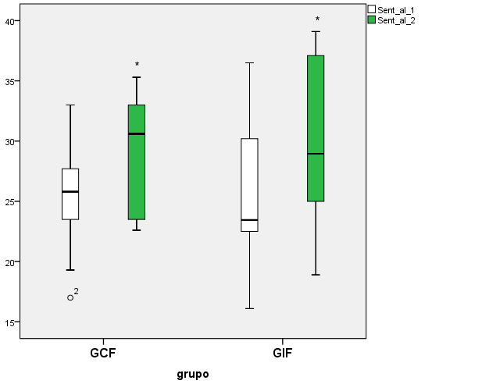

Sentar e Alcançar (cm)

Figura 1- Performance no teste de SA (cm) apresentadas pelas voluntárias do GCF e GIF pré e pós período experimental; *p<0,05

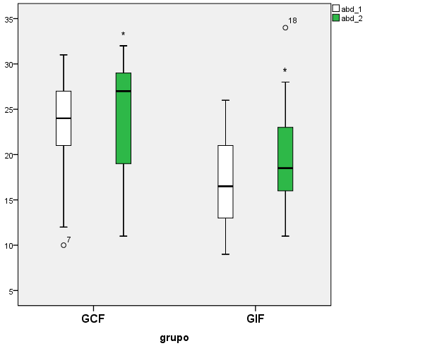
Abdominal (repetição)

Figura 2 - Performance no teste de AB (repetições) apresentadas pelas voluntárias do GCF e GIF pré e pós período experimental; *p<0,05

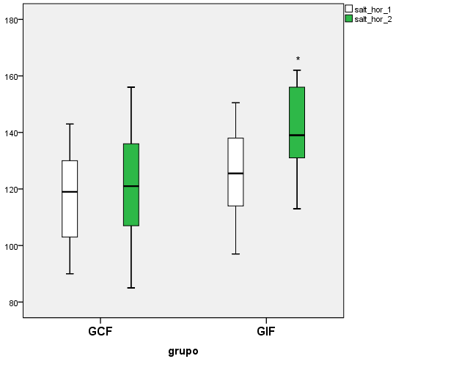
Salto Horizontal (cm)

Figura 3 - Performance no teste de SH (cm) apresentadas pelas voluntárias do GCF e GIF pré e pós período experimental; *p<0,05

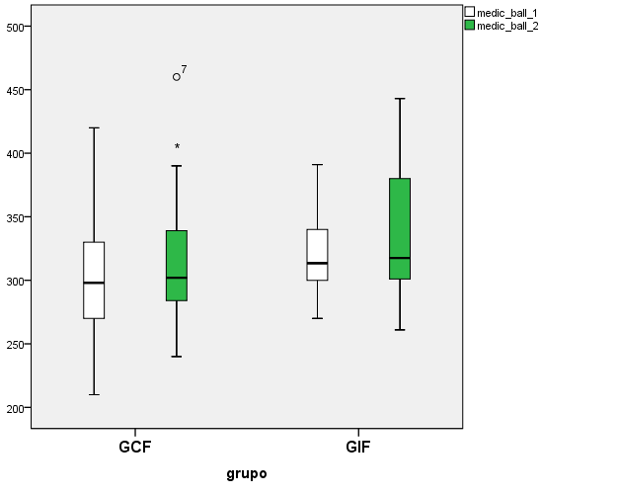
Medicinebol (cm)

Figura 4 - Performance no teste de MB (cm) apresentadas pelas voluntárias do GCF e GIF pré e pós período experimetal; *p<0,05

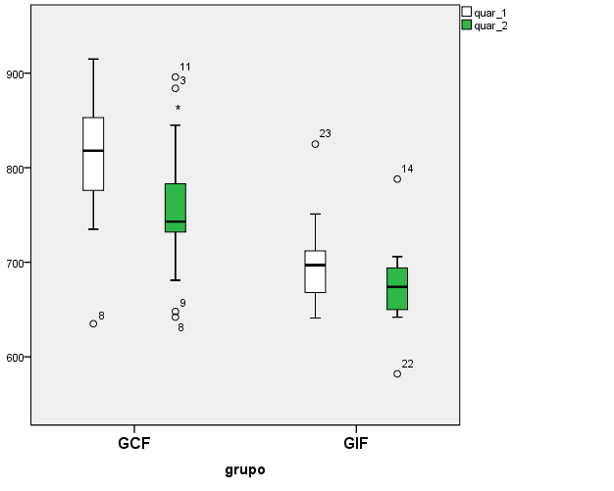
Quadrado (seg)

Figura 5 - Performance no teste do QU (segundos) apresentadas pelas voluntárias do GCF e GIF pré e pós período experimental; *p<0,05

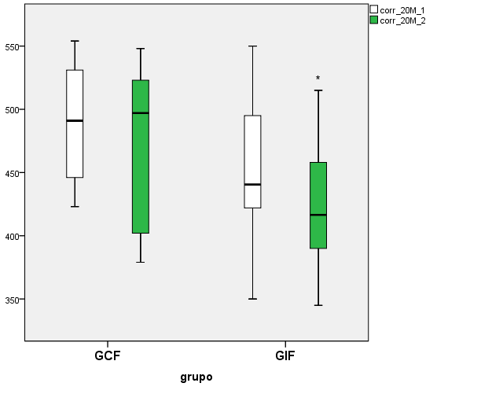
Corrida 20m (seg)

Figura 6 - Performance no teste da C20 (metros) apresentadas pelas voluntárias do GCF e GIF pré e pós período experimental; *p<0,05

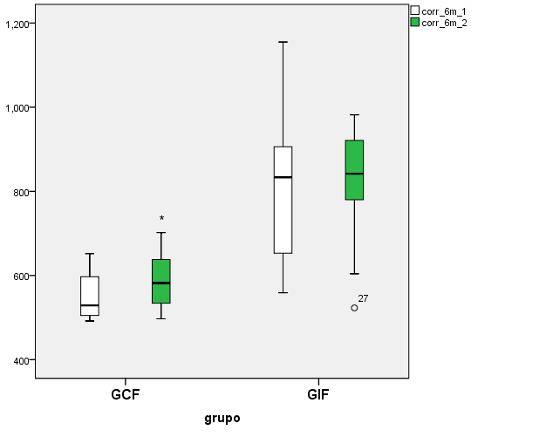
Corrida/caminhar 6min (cm)

Figura 7 - Performance no teste de CC6min (metros) apresentadas pelas voluntárias do GCF e GIF pré e pós período experimental; *p<0,05

DISCUSSÃO
O presente estudo delineou-se na investigação com estudantes do sexo feminino de 13 e 14 anos engajadas em trabalhos de futsal dentro da unidade de tempo integral, em que buscou-se verificar se estes grupos apresentaram ou não modificações nos parâmetros de aptidão física frente ao trabalho aplicado.
Realizar e aplicar um trabalho periodizado de futsal dentro de uma unidade escolar de tempo integral é possível e viável para trazer melhoras na aptidão física de adolescentes, sendo a contribuição que este estudo traz para corroborar com a literatura. Guedes e colaboradores (2003) realizaram um estudo utilizando programas de exercício com adolescentes em que trazem que um projeto com duração acima de 12 semanas pode trazer melhoras para os praticantes.
Vitor e colaboradores (2016) realizaram um programa de atividades física com duração de três meses, e ao final chegaram a conclusão que não houve diferenças significativas.
Ressalta-se que este trabalho periodizado com duração de 18 semanas utilizado no GI teve um controle das sessões, onde o volume do treinamento permaneceu constante durante o período, alternando as capacidades físicas dentro do trabalho técnico e tático (Gomes, 2009).
A pratica esportiva pode ser um valiosíssimo auxiliar na formação e responsabilidade dos deveres escolares e sociais dos jovens, desde que seja estruturado e organizado com intensidade e adequabilidade (Soares, Antunes, Aguiar, 2015).

Verificamos que esta pesquisa identificou na análise intragrupo melhoras em capacidade físicas distintas para cada grupo, sendo que o GC apresentou diferença significativa dos testes de AB, MB, QU e CC 6min e o GI nos testes de SA, AB, SH e Corrida de 20m e constata-se que a pratica regular do futsal estará agregando melhoras em componentes da aptidão física. Agregamos contribuições aos estudos de Glaner (2003) que apresenta que quando acontece uma melhora na aptidão cardiorrespiratória, flexibilidade, força/resistência muscular mesmo que com níveis moderados acabam sendo relevantes para a saúde e bem-estar do adolescente.
Os estudos de Guedes e colaboradores (2006) destacam a importância de se implantar programas de intervenção, com crianças e adolescentes, direcionados à prática e promoção da atividade física e de estilo de vida saudável. A principal contribuição deste estudo está na comparação intergrupos, em que o trabalho periodizado no GI apresentou índices significativos em relação ao GC nos testes de Abdominal, Quadrado e Corrida/Caminhada de 6 minutos, demonstrando que esta proposta periodizada produziu efeitos positivos na aptidão física de adolescentes femininas de 13 e 14 anos.
Os índices significativos nos resultados no teste de abdominal (resistência muscular localizada) passam a ser compreendidos como um fator positivo, pois dados de Fuhrmann e Panda (2015) trazem em seu estudo que esta variável relacionada a aptidão física para a saúde mostraram um baixo nível de classificação dos alunos, determinando maior preocupação com relação ao futuro dessas crianças.
As atividades propostas durante o trabalho periodizado com e sem material, os diferentes tipos de deslocamentos com alternâncias de direção e largas acelerações trouxeram grande contribuição quando analisamos os resultados do teste de agilidade (quadrado) em que houve uma melhora significativa. A agilidade pode ser melhorada com o crescimento e amadurecimento do adolescente e os resultados deste trabalho convergem e contribuem com a literatura (Silva e colaboradores, 2017).
Este programa periodizado demostrou que houve uma melhora nos índices de significância nos resultados do teste de corrida/caminhada de 6 minutos para as adolescentes participantes deste trabalho periodizado, corroborando com a literatura (Marques e colaboradores, 2014).

CONCLUSÃO
Neste estudo foi abordado analisar os efeitos de um programa periodizado na aptidão física de estudantes femininas de 13 e 14 anos de idade de escola de tempo integral e conclui-se que diante do exposto, as voluntárias de ambos os grupos apresentaram melhoras significativas dentro do seu grupo em variáveis diferentes.
Por meio da análise dos dados intergrupos, levando em consideração a proposta do trabalho periodizado ressalta-se a melhora significativa encontrada no grupo intervenção em parâmetros da aptidão física. Destaca-se a relevância deste trabalho para a literatura, mostrando a importância e os resultados positivos da implementação de um programa periodizado dentro da escola de tempo integral para adolescentes femininas com o objetivo de melhorar os padrões de saúde relacionados a aptidão física.

REFERENCIAS
1. Araujo, S.O jogo simbólico na criança cega. (2007) Retirado: Março, 25, 2015,http://www.bibliotecadigital.ufba.br/tde_busca/arquivo.php?codArquivo=1890
2. Ashby, Blake M.; Heegaard, Jean H. Role of arm motion in the standing long jump. Journaul of Biomechanics n.35 p. 1631-1637, 2002.
3. Barbero Alvares, JC: Barbero Alvares, V. Relacion entre el consumo máximo de oxigênio y la capacidade para realizar ejercicio intermitente de alta intensidad em jugadores de futebol sala. Revista de Entrenamiento Deportivo, v.17, n. 2 p.13-24 – 2003
4. Böhme, M. T. S. O treinamento a longo prazo e o processo de detecção, seleção e promoção de talentos desportivos. Revista Brasileira de Ciências dos Esportes, São Paulo, v.21, n. 2 / 3, p. 4 – 10, 2000.
5. Charro, M. A. Manual de avaliação física. São Paulo: Phorte, 2010.
6.Freire, J.B, Scaglia A.J. Educação como prática corporal. São Paulo: Scipione; 2009.
7. Fuhrmann , M. Panda, M.D.J. ; Aptidão física relacionada à saúde e ao desempenho esportivo de escolares do Pibid/ Unicruz/educação física. Revista Biomotriz volume 9 numero 1 – julho 15
8-Gaya, A.; Silva, G. Projeto Esporte Brasil. Manual de aplicação de medidas e testes, normas e critérios de avaliação. PROESP-BR. Porto Alegre. 2007.
9. Glaner MF. Importância da aptidão física relacionada à saúde. Rev Bras Cineant Desemp Hum 2003;5(2):75-85.

10. Guedes, D.P. Programas de controle do peso corporal: Atividade Física e Nutrição. Revista Mineira de Educação Física, v.101, n.1, p.64-90, 2002.
11. Guedes, D,P; Guedes, J.E.R.P. Crescimento e composição corporal e desenvolvimento motor de crianças e adolescentes. São Paulo: Balieiro, 2002
12. Gomes, AC. Treinamento Desportivo: Estruturação e Periodização. Porto Alegre: Artmed, 2002.
13.Kremer, M.M. Reichert. F.F.; Hallal, P.C. Intensidade e duração dos esforços físicos em aulas de Educação Física. Revista Saúde Pùblica. 2012, 46(2); 320-6
14. Martin, M.; Carl, K; Lehnertz, K. Manual de Teoria do treinamento. São Paulo: Phorte, 2008.
15. Maziero, R.S.B. Intensidade e duração da atividade física durante as aulas de Educação física. Revista brasileira de ciência e movimento, suplemento especial- v.22, n.4, p.117, 2015
16. Pellegrinotti, I. C.; Daniel, J. F.; Cielo, F. B. L.; Cavaglieri, C. R.; Neto, J. B.; Montebelo, M. I. L.; Cesar, M. C.; Análise da potência anaeróbia de jogadores de futebol de três categorias, por meio do “teste de velocidade para potência anaeróbia” (TVPA) do running-based anaerobic sprint test (RAST) -Arquivos em Movimento, Rio de Janeiro, v.4, n.2, julho/dezembro, 2008
17. Projeto Esporte Brasil – PROESP-BR. Universidade Federal do Rio Grande do Sul. 2016. Disponível em:<http://www.ufgrs.br/esef/proesp-br> Acesso em: 27/06/2017.
18. Pucci, L.F.S. A proposta da escola de tempo integral no Estado de São Paulo – novos desafios para a escola publica e para a formação de professores. Caderno de Pós Graduação, São Paulo, v.4, Educação, p. 75-83, 2012
19. São Paulo (Estado). Secretaria da Educação. Diretrizes do Programa Ensino Integral. – São Paulo : SEE, 2012
20. Soares, J.A.P, Antunes, H.R.L; Santos Aguiar, A.C Prática desportiva e sucesso escolar de moc¸as e rapazes no ensino secundário Rev Bras Ciênc Esporte. 2015;37(1):20---28
21. Silva, J.L.B.; Saraiva, A.R.; Monte Junior, G.C., Portal, M.N.; Lima, J.R.P., Dantas, E.H.M. Qualidades físicas de escolares de 13 anos submetidos a formação esportiva tradicional. Fitness Performance Journal., 8(6), 400-6. 2009
22. Vitor, A.L; Rossi, F.E.; Hirai, P.M; Silva, N.T; Vanderlei, F.M; Haddad, M.I.; Gonzaga, L.A.; Pastre, C.M.; Valenti, V.E.; Freitas JR, I.F.; Ferreira, C.; Vanderlei, L.C.M. Effects of a multidisciplinary program on autonomic modulation in overweight or obese children and adolescentes. J Hum Growth Dev. 2016; 26(1): 154-161

